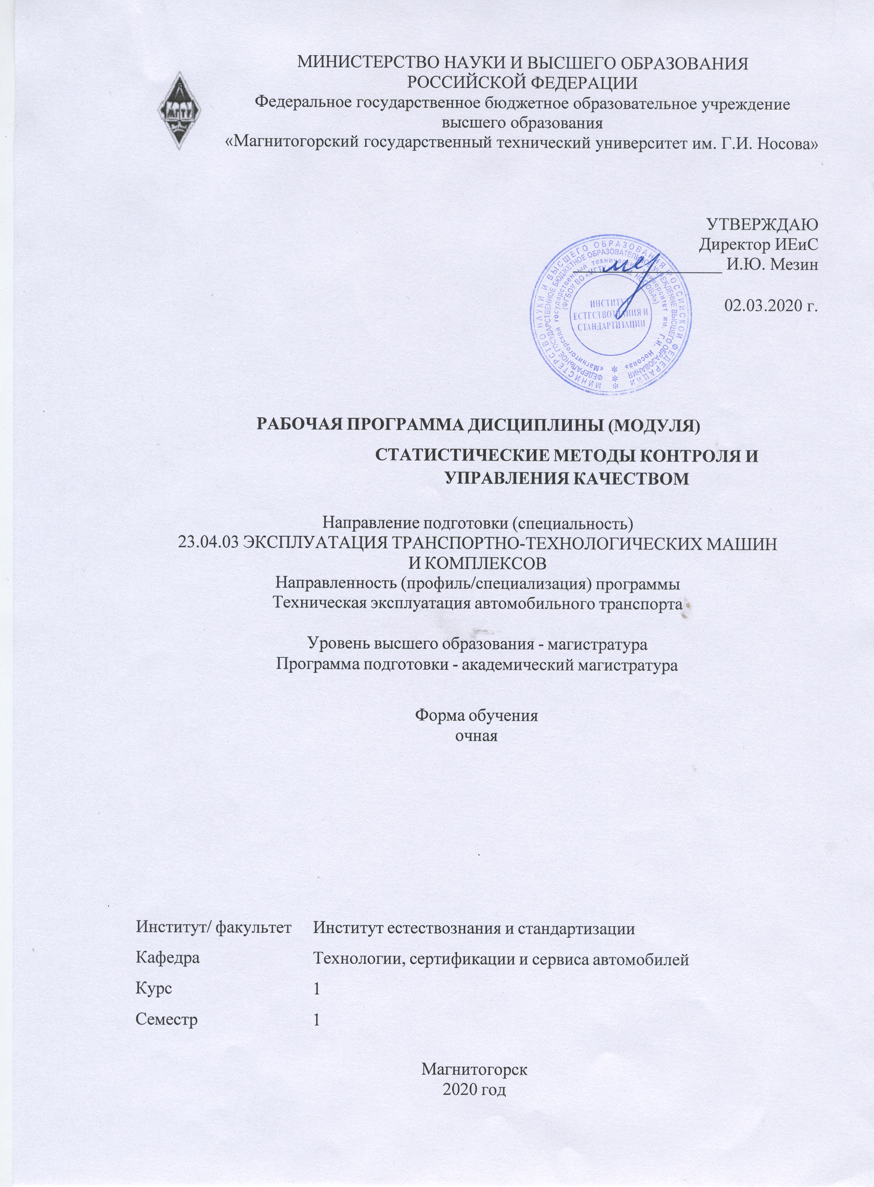
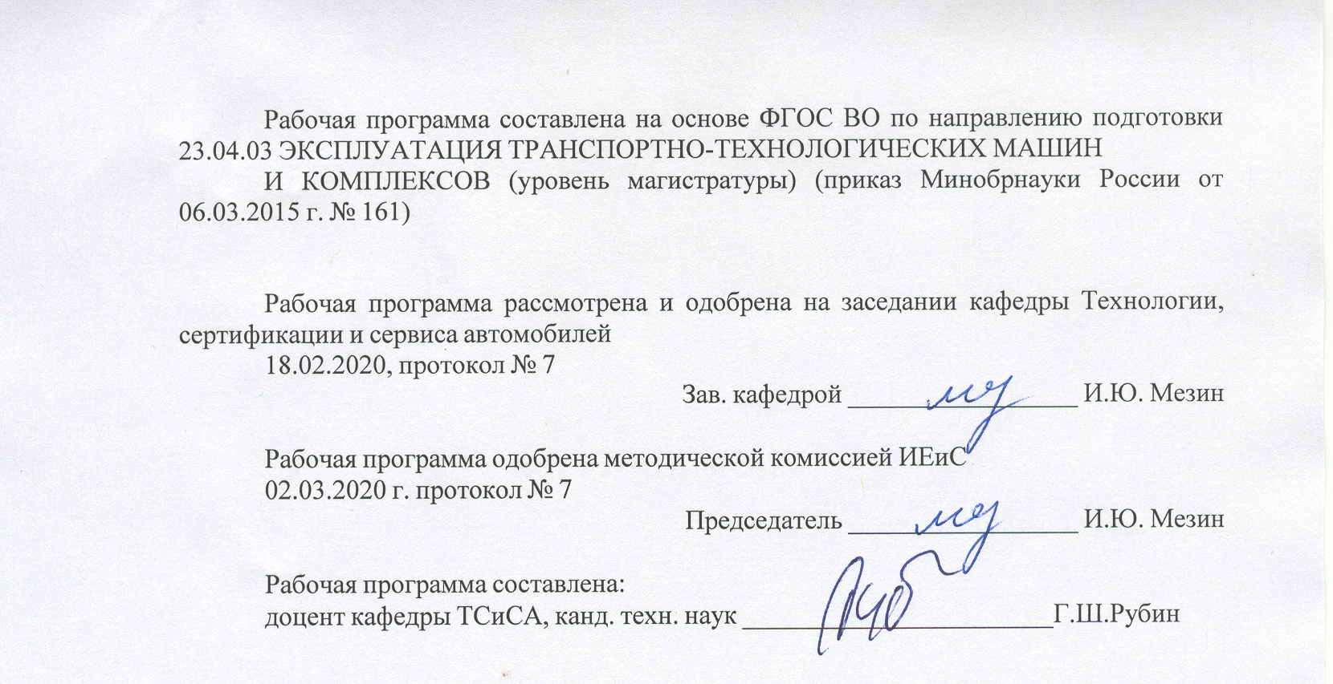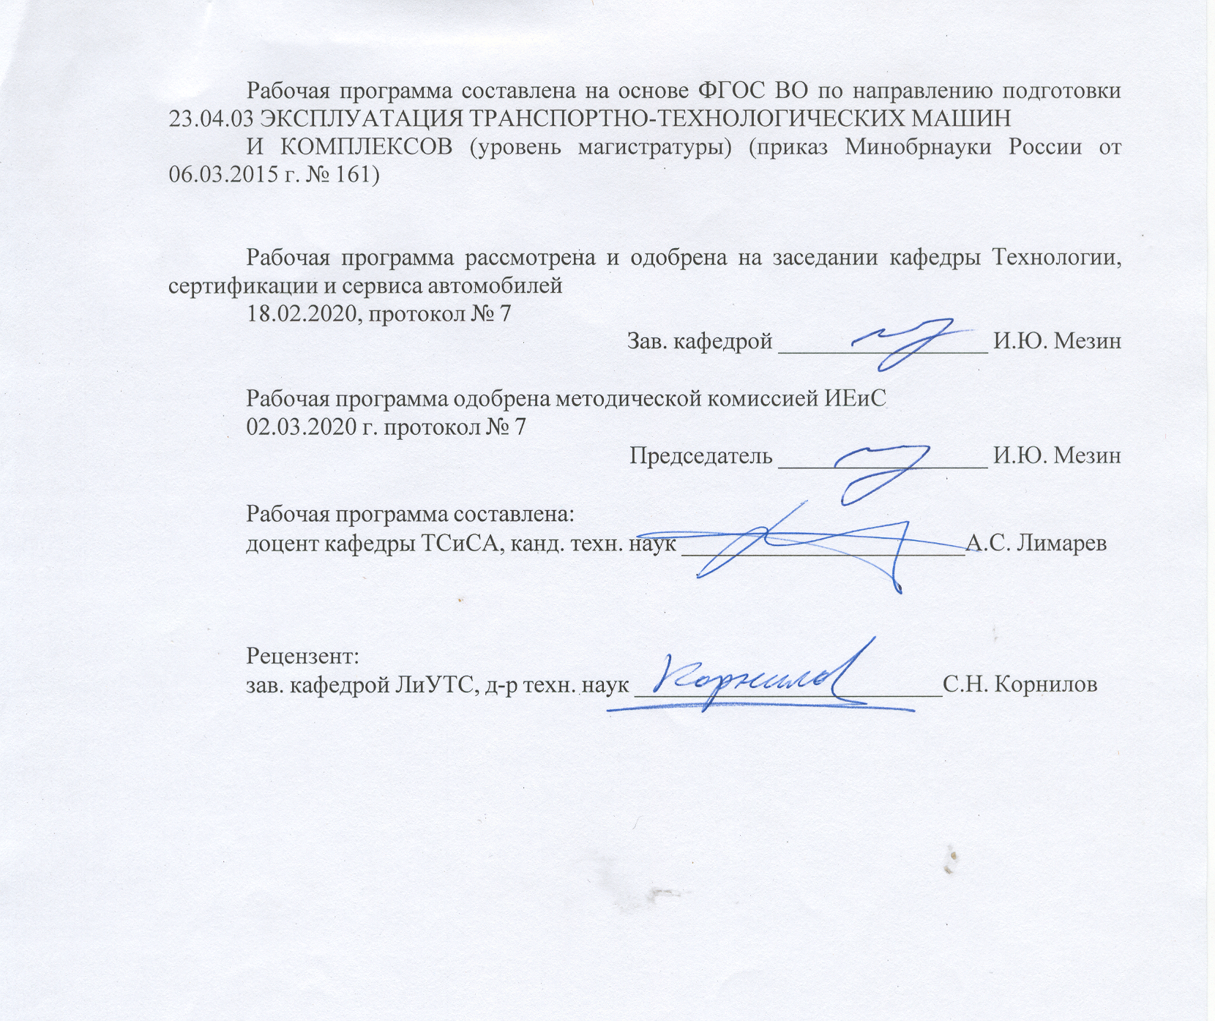
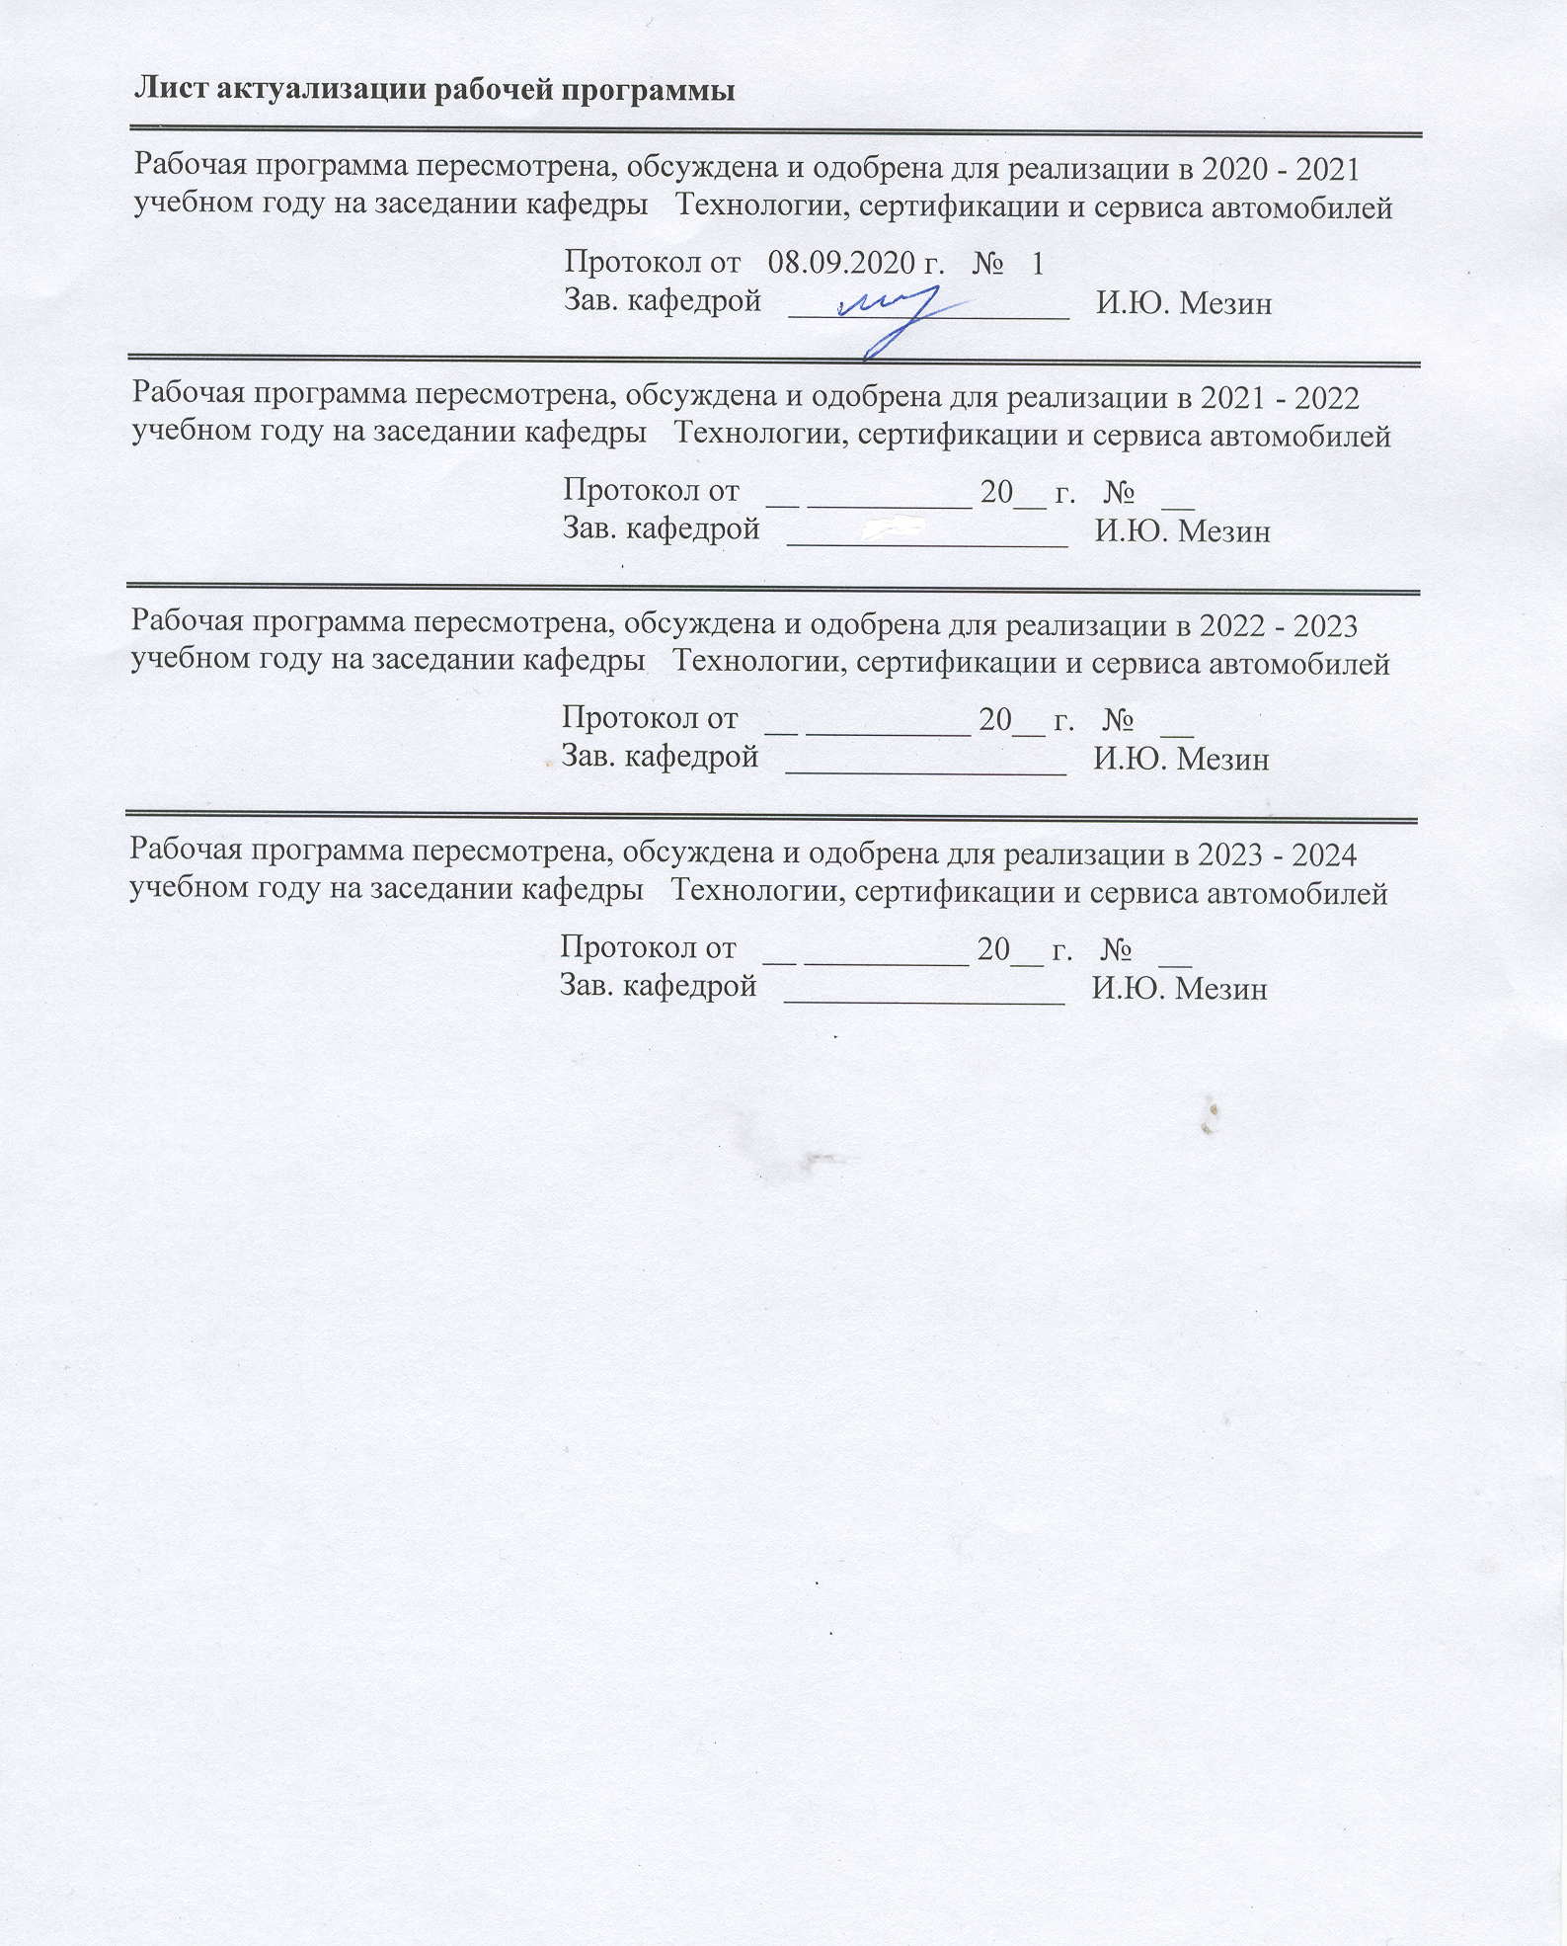
1 Цели освоения дисциплины (модуля)
Целью преподавания дисциплины «Статистические методы контроля и управления качеством» является развитие статистического мышления с целью формирование знаний, уме-ний и навыков, необходимых для принятия решений по управлению транспортно-технологическими машинами и комплексами на основе фактов и информации, получаемых в условиях действующих технологических систем при объективно существующей в этих системах стохастичности, а также использование методов математической статистики для управления качеством предлагаемых услуг.
2 Место дисциплины (модуля) в структуре образовательной программы
Дисциплина Статистические методы контроля и управления качеством входит в вариативную часть учебного плана образовательной программы.
Для изучения дисциплины необходимы знания (умения, владения), сформированные в результате изучения дисциплин/ практик:
Для изучения дисциплины необходимы знания (умения, владения), сформированные в рамках программы подготовки бакалавра в результате изучения дисциплин Математика, Информатика, Метрология, стандартизация и сертификация, Конструкция и эксплуатационные свойства ТиТТМО.
Знания (умения, владения), полученные при изучении данной дисциплины будут необходимы для изучения дисциплин/практик:
Научно-исследовательская работа
Научно-исследовательская работа
Производственная - педагогическая практика
Подготовка к защите и защита выпускной квалификационной работы
Производственная - преддипломная практика
Производственная - технологическая практика
3 Компетенции обучающегося, формируемые в результате освоения
дисциплины (модуля) и планируемые результаты обучения
В результате освоения дисциплины (модуля) «Статистические методы контроля и управления качеством» обучающийся должен обладать следующими компетенциями:
Структурный  элемент  компетенции | Планируемые результаты обучения
ОПК-1 способностью формулировать цели и задачи исследования, выявлять приоритеты решения задач, выбирать и создавать критерии оценки
Знать | -основы постановки математической задачи  - методы обработки и анализа числовой информации  - методологию оценки качества с применением статистических методов контроля
Уметь | - формулировать цель и выбирать инструменты исследования  - формулировать критерии и ограничения исследования  - составлять план проведения исследования
Владеть | -навыками определения перечня факторов, создающих управляющее воздействие для получения отклика  - определение перечня возмущений, влияющих на достижение целевых показателей отклика  - навыками математической постановки задачи исследования

ОПК-2 способностью применять современные методы исследования, оценивать и представлять результаты выполненной работы
Знать | - существующие основные методы математической статистики для получения, обработки и анализа данных  - закономерности и сущность распределений плотности вероятности, а также их значение для управления качеством транспортно-технологических машин и оборудования  - существующие международные и отечественные стандарты на статистические методы контроля и управления качеством
Уметь | - осуществлять обоснованные выборочные наблюдения и сбор статистических данных  - проводить первичную обработку выборки и отсев грубых погрешностей - формулировать выводы по результатам проведенной обработки выборки  -навыками применения статистических методов управления качеством  - оформления результатов и отчетов обработки статистических данных
Владеть | -навыками применения статистических методов управления качеством  - навыками оформления результатов и отчетов обработки статистических данных
ПК-16 готовностью к использованию знаний о данных оценки технического состояния транспортных и транспортно-технологических машин и оборудования с использованием диагностической аппаратуры и по косвенным признакам
Знать | - различные статистические методы оценки технического состояния транспортных и транспортно-технологических машин  - особенности и ограничения применения статистических методов оценки технического состояния транспортных и транспортно- технологических машин  - способы интерпретации данных, полученных в результате анализа тех-нического состояния транспортных и транспортно- технологических ма-шин
Уметь | - применять на практике различные статистические методы оценки технического состояния транспортных и транспортно- технологических машин  - выполнять технические измерения состояния транспортных и транспортно-технологических машин и оборудования
Владеть | - навыками применения современных компьютерных технологий для пер-вичного анализа выборки  - графического представления результатов оценки технического состоя-ния транспортных и транспортно-технологических машин  - принятия оперативных управленческих решений на основании анализа результатов статистического анализа

 | 4. Структура, объём и содержание дисциплины (модуля)
Общая трудоемкость дисциплины составляет 4 зачетных единиц 144 акад. часов, в том числе:
– контактная работа – 39,2 акад. часов:
– аудиторная – 36 акад. часов;
– внеаудиторная – 3,2 акад. часов
– самостоятельная работа – 69,1 акад. часов;
– подготовка к экзамену – 35,7 акад. часа

Форма аттестации - экзамен
Раздел/ тема  дисциплины |  | Семестр | Аудиторная  контактная работа  (в акад. часах) |  |  | Самостоятельная работа студента | Вид самостоятельной  работы | Форма текущего контроля успеваемости и  промежуточной аттестации | Код компетенции
 |  |  | Лек. | лаб.  зан. | практ. зан.
1. Теоретические основы
1.1 Необходимость и сущность статистического подхода к решению технических задач |  | 1 | 2 |  | 2/1И | 12 | Входной контроль  Самостоятельное изучение учебной и научной литературы. | Устный опрос | ОПК-1
1.2 Элементы теории вероятности и математической статистики |  |  | 4 |  | 4/2И | 12 | Самостоятельное изучение учебной и научной литературы.  Домашнее задание №1 | Устный опрос  Защита домашней работы | ОПК-1, ОПК-2
1.3 Сбор статистических данных и их представление. Выборочные наблюдения. Законы математического распределения. |  |  | 4 |  | 4/2И | 12 | Самостоятельное изучение учебной и научной литературы.  Домашнее задание №2 | Устный опрос  Защита домашней работы | ОПК-2
Итого по разделу |  |  | 10 |  | 10/5И | 36
2. Инструменты контроля
2.1 Методы статистической обработки данных |  | 1 | 2 |  | 2/1И | 11 | Самостоятельное изучение учебной и научной литературы.  Домашнее задание №3 | Устный опрос  Защита домашней работы | ОПК-1, ОПК-2, ПК-16
2.2 Инструменты статистического контроля. Гистограмма как метод первичного анализа процесса. |  |  | 2 |  | 2/1И | 11 | Самостоятельное изучение учебной и научной литературы.  Домашнее задание №4 | Устный опрос  Защита домашней работы | ОПК-2, ПК-16
2.3 3. Выборочное оценивание как метод изучения закономерностей случайной величины |  |  | 4 |  | 4/3И | 11,1 | Самостоятельное изучение учебной и научной литературы. | Устный опрос | ОПК-1, ПК-16
Итого по разделу |  |  | 8 |  | 8/5И | 33,1
Итого за семестр |  |  | 18 |  | 18/10И | 69,1 |  | экзамен
Итого по дисциплине |  |  | 18 |  | 18/10И | 69,1 |  | экзамен | ОПК-1,ОПК- 2,ПК-16

5 Образовательные технологии
Для реализации предусмотренных видов учебной работы в качестве образовательных технологий в преподавании дисциплины «Статистические методы контроля и управления качеством» используются традиционная и модульно - компетентностная технологии.
Передача теоретических данных происходит с использованием мультимедийного оборудования.
Самостоятельная работа студентов стимулирует студентов к самостоятельной проработке тем в процессе выполнения домашних заданий и итоговой аттестации.
Самостоятельная работа студентов проводится под контролем преподавателя в форме внеаудиторной консультации при подготовке выполнения домашних заданий с самостоя-тельным подбором источников и литературы.

6 Учебно-методическое обеспечение самостоятельной работы обучающихся
Представлено в приложении 1.
7 Оценочные средства для проведения промежуточной аттестации
Представлены в приложении 2.
8 Учебно-методическое и информационное обеспечение дисциплины (модуля)
а) Основная литература:
1.Энатская, Н. Ю. Математическая статистика и случайные процессы : учебное пособие для вузов / Н. Ю. Энатская. — Москва : Издательство Юрайт, 2020. — 201 с. — (Высшее образование). — ISBN 978-5-9916-9808-5. — Текст : электронный // ЭБС Юрайт [сайт]. — URL: https://urait.ru/bcode/451177 (дата обращения: 24.06.2020).
2. Кремер, Н. Ш. Математическая статистика : учебник и практикум для вузов / Н. Ш. Кремер. — Москва : Издательство Юрайт, 2020. — 259 с. — (Высшее образование). — ISBN 978-5-534-01654-3. — Текст : электронный // ЭБС Юрайт [сайт]. — URL: https://urait.ru/bcode/451060 (дата обращения: 24.06.2020).

б) Дополнительная литература:
1.Трофимов, А. Г. Математическая статистика : учебное пособие для среднего профессионального образования / А. Г. Трофимов. — 2-е изд. — Москва : Издательство Юрайт, 2020. — 259 с. — (Профессиональное образование). — ISBN 978-5-534-09002-4. — Текст : электронный // ЭБС Юрайт [сайт]. — URL: https://urait.ru/bcode/455855 (дата обращения: 24.06.2020).
2.Малугин, В. А. Математическая статистика : учебное пособие для среднего профессионального образования / В. А. Малугин. — Москва : Издательство Юрайт, 2020. — 218 с. — (Профессиональное образование). — ISBN 978-5-534-09872-3. — Текст : электронный // ЭБС Юрайт [сайт]. — URL: https://urait.ru/bcode/454601 (дата обращения: 24.06.2020).
3.Попов, А. М. Теория вероятностей и математическая статистика : учебник и практикум для вузов / А. М. Попов, В. Н. Сотников ; под редакцией А. М. Попова. — 2-е изд., испр. и доп. — Москва : Издательство Юрайт, 2020. — 434 с. — (Высшее образование). — ISBN 978-5-534-01009-1. — Текст : электронный // ЭБС Юрайт [сайт]. — URL: https://urait.ru/bcode/449816 (дата обращения: 24.06.2020).
4. Кацман, Ю. Я. Теория вероятностей и математическая статистика. Примеры

с решениями : учебник для вузов / Ю. Я. Кацман. — Москва : Издательство Юрайт, 2020. — 130 с. — (Высшее образование). — ISBN 978-5-534-10082-2. — Текст : электронный // ЭБС Юрайт [сайт]. — URL: https://urait.ru/bcode/451365 (дата

обращения: 24.06.2020).
5. Васильев, А. А. Теория вероятностей и математическая статистика : учебник и практикум для вузов / А. А. Васильев. — 2-е изд., испр. и доп. — Москва : Издательство Юрайт, 2020. — 232 с. — (Высшее образование). — ISBN 978-5-534-09097-0. — Текст : электронный // ЭБС Юрайт [сайт]. — URL: https://urait.ru/bcode/453255 (дата обращения: 24.06.2020
6.Иванов, Б. Н. Теория вероятностей и математическая статистика : учебное пособие / Б. Н. Иванов. — 2-е изд., испр. и доп. — Санкт-Петербург : Лань, 2019. — 224 с. — ISBN 978-5-8114-3636-1. — Текст : электронный // Лань : электронно-библиотечная система. — URL: https://e.lanbook.com/book/113901 (дата обращения: 24.06.2020). — Режим доступа: для авториз. пользователей.

в) Методические указания:
1. М.И. Румянцев, Н.А. Ручинская. Статистические методы для обработки и анализа числовой информации, контроля и управления качеством продукции. - Магнитогорск, МГТУ, 2008. 207 С.
г) Программное обеспечение и Интернет-ресурсы:
Программное обеспечение
 | Наименование ПО | № договора | Срок действия лицензии
 | MS Windows 7 Professional(для классов) | Д-1227-18 от 08.10.2018 | 11.10.2021
 | MS Windows 7 Professional (для классов) | Д-757-17 от 27.06.2017 | 27.07.2018
 | MS Office 2007 Professional | № 135 от 17.09.2007 | бессрочно
 | Kaspersky Endpoint Security для бизнеса-Стандартный | Д-300-18 от 21.03.2018 | 28.01.2020
 | 7Zip | свободно распространяемое ПО | бессрочно
 | STATISTICA в.6 | К-139-08 от 22.12.2008 | бессрочно
Профессиональные базы данных и информационные справочные системы
 | Название курса |  | Ссылка
 | Международная справочная система «Полпред» polpred.com отрасль «Образование, наука» |  | URL: http://education.polpred.com/
 | Национальная информационно-аналитическая система – Российский индекс научного цитирования (РИНЦ) |  | URL: https://elibrary.ru/project_risc.asp
 | Информационная система - Единое окно доступа к информационным ресурсам |  | URL: http://window.edu.ru/
9 Материально-техническое обеспечение дисциплины (модуля)
Материально-техническое обеспечение дисциплины включает:
1.Учебные аудитории для проведения практических занятий, групповых и индивидуальных консультаций, текущего контроля и промежуточной аттестации - Доска, мультимедийный проектор, экран
2. Помещения для самостоятельной работы обучающихся - Персональные компьютеры с пакетом MS Office, выходом в Интернет и с доступом в электронную информационно-образовательную среду университета
3. Помещение для хранения и профилактического обслуживания учебного оборудования - Стеллажи для хранения учебно-наглядных пособий и учебно-методической документации.

Приложение 1.

Учебно-методическое обеспечение самостоятельной работы студентов

По дисциплине «Статистические методы контроля и управления качеством» предусмотрена внеаудиторная самостоятельная работа обучающихся.
Внеаудиторная самостоятельная работа обучающихся осуществляется в виде изучения литературы по соответствующему разделу с проработкой материала; выполнения домашних заданий.

Перечень тем домашнего задания:
- Обработка выборки и расчет описательных статистик.
- Построение выборочного распределения и оценивание вариации параметра.
- Оценивание взаимосвязи параметров с применением корреляционного анализа.
- Отображение взаимосвязи параметров с применением регрессионного анализа.

Приложение 2
Оценочные средства для проведения промежуточной аттестации
а) Планируемые результаты обучения и оценочные средства для проведения промежуточной аттестации:

Структурный элемент  компетенции | Планируемые результаты обучения | Оценочные средства
ОПК-1 - способностью формулировать цели и задачи исследования, выявлять приоритеты решения задач, выбирать и создавать критерии оценки
Знать | -основы постановки математической задачи  - методы обработки и анализа числовой информации  - методологию оценки качества с применением статистических методов контроля | 1.Понятие постановки задачи.  2. Типы задач моделирования.  3.Типы задач оптимального управления  4. Математические модели в управлении качеством.
Уметь | - формулировать цель и выбирать инструменты исследования  - формулировать критерии и ограничения исследования  - составлять план проведения исследования | 1. Записать целевую функцию для задач управления качеством.  2.Записать линеаризованную функцию для оценки качества.  3. Записать линейные ограничения для задач управления качеством.  4. Записать нелинейные ограничения для задач управления качеством.
Владеть | -навыками определения перечня факторов, создающих управляющее воздействие для получения отклика  - определение перечня возмущений, влияющих на достижение целевых показателей отклика  - навыками математической постановки задачи исследования | 1. Сформулировать методику задачи оценки качества.  2.Разработать план исследования по оценке качества изделия.  3. Разработать план исследования по оценке качества технологического процесса.
ОПК-2 - способностью применять современные методы исследования, оценивать и представлять результаты выполненной работы
Знать | - существующие основные методы математической статистики для получения, обработки и анализа данных  - закономерности и сущность распределений плотности вероятности, а также их значение для управления качеством транспортно-технологических машин и оборудования  - существующие международные и отечественные стандарты на статистические методы контроля и управления качеством | 1. Формулы вычисления статистических моментов.  2. Особенности классических распределений вероятностей (Нормальное, Пуассона, Бернулли)  3.Стандарты статистического контроля качества (ИСО, межгосударственные, Российские)
Уметь | - осуществлять обоснованные выборочные наблюдения и сбор статистических данных  - проводить первичную обработку выборки и отсев грубых погрешностей - формулировать выводы по результатам проведенной обработки выборки | 1.Составить таблицы для записи данных наблюдений.  2. Группировать данные однородных наблюдений.  3. Отсеивать выпадающие данные.  4. Проводить сглаживание методом скользящих средних.
Владеть | -навыками применения статистических методов управления качеством  - оформления результатов и отчетов обработки статистических данных | 1. Составление плана выборочных проверок.  2.Методика обработки данных выборочных проверок.
ПК-16 - готовностью к использованию знаний о данных оценки технического состояния транспортных и транспортно-технологических машин и оборудования с использованием диагностической аппаратуры и по косвенным признакам
Знать | - различные статистические методы оценки технического состояния транспортных и транспортно-технологических машин  - особенности и ограничения применения статистических методов оценки технического состояния транспортных и транспортно-технологических машин  - способы интерпретации данных, полученных в результате анализа технического состояния транспортных и транспортно-технологических машин | 1. Составить перечень параметов статистического контроля технического состояния транспортного средства.  2.Методы компьютерной фиксации параметров статистического контроля.
Уметь | - применять на практике различные статистические методы оценки технического состояния транспортных и транспортно-технологических машин  - выполнять технические измерения состояния транспортных и транспортно-технологических машин и оборудования | 1.Составить план статистического контроля автомобиля заданной модели.  2.Определить необходимые технические средства статистического контроля.
Владеть | - навыками применения современных компьютерных технологий для первичного анализа выборки  - графического представления результатов оценки технического состояния транспортных и транспортно-технологических машин  - принятия оперативных управленческих решений на основании анализа результатов статистического анализа | 1. Составить таблицу EXEL для сбора данных.  2.Построить графики статистического распределения данных контроля.

Промежуточная аттестация по дисциплине «Статистические методы контроля и управления качеством» включает теоретические вопросы, позволяющие оценить уровень усвоения обучающимися знаний, и практические задания, выявляющие степень сформированности умений и владений, проводится в форме экзамена.
Экзамен по данной дисциплине проводится в устной форме по экзаменационным билетам, каждый из которых включает 2 теоретических вопроса и одно практическое задание.
Показатели и критерии оценивания экзамена:
– на оценку «отлично» (5 баллов) – обучающийся демонстрирует высокий уровень сформированности компетенций, всестороннее, систематическое и глубокое знание учебного материала, свободно выполняет практические задания, свободно оперирует знаниями, умениями, применяет их в ситуациях повышенной сложности.
– на оценку «хорошо» (4 балла) – обучающийся демонстрирует средний уровень сформированности компетенций: основные знания, умения освоены, но допускаются незначительные ошибки, неточности, затруднения при аналитических операциях, переносе знаний и умений на новые, нестандартные ситуации.
– на оценку «удовлетворительно» (3 балла) – обучающийся демонстрирует пороговый уровень сформированности компетенций: в ходе контрольных мероприятий допускаются ошибки, проявляется отсутствие отдельных знаний, умений, навыков, обучающийся испытывает значительные затруднения при оперировании знаниями и умениями при их переносе на новые ситуации.
– на оценку «неудовлетворительно» (2 балла) – обучающийся демонстрирует знания не более 20% теоретического материала, допускает существенные ошибки, не может показать интеллектуальные навыки решения простых задач.
– на оценку «неудовлетворительно» (1 балл) – обучающийся не может показать знания на уровне воспроизведения и объяснения информации, не может показать интеллектуальные навыки решения простых задач.

Перечень вопросов для подготовки к экзамену

- Поясните необходимость и преимущества применения статистических методов для контроля и управления качеством продукции.
- Перечислите задачи обработки и анализа числовой информации и укажите соответствующе методы их решения
- Перечислите задачи контроля и управления состоянием транспортных и транспортно-технологических машин и оборудования и укажите соответствующие инструменты и статистические методы.
- Перечислите и поясните сущность и назначение инструментов контроля управления состоянием транспортных и транспортно-технологических машин и оборудования
- Поясните сущность SPC и MSA.
- Назовите виды и закономерности случайной величины. Функция и плотность распределения вероятности.
- Нормальное распределение вероятности и его особенности. Стандартное нормальное распределение вероятности и его особенности.
- Генеральная совокупность и выборка. Выборочный метод изучения случайной величины
- Описательные статистики. Математическое ожидание, дисперсия, стандартное отклонение и их наилучшие выборочные оценки.
- Описательные статистики. Оценивание истинного значения параметра по выборке.
- Методы оценивания нормальности распределения. Сущность оценки нормальности по асимметрии и эксцессу. Метод проверки нормальности распределения по критерию .
- Применение выборочного распределения для анализа качества процесса и оценки выхода годной продукции.
- Задача корреляционного анализа и его разновидности. Характеристика степени взаимосвязи параметров при парном корреляционном анализе и условие, подтверждающее существование такой взаимосвязи
- Задача корреляционного анализа и его разновидности. Характеристика степени взаимосвязи параметров при множественном корреляционном анализе и условие, подтверждающее существование такой взаимосвязи
- Поясните постановку задачи и запишите модель однофакторного дисперсионного анализа. Как определить степень влияния фактора на отклик при однофакторном анализе с равным числом повторений?
- Поясните постановку задачи и запишите модель двухфакторного дисперсионного анализа. Как определить степень влияния фактора на отклик при двухфакторном анализе?
- Поясните сущность и укажите этапы парного регрессионного анализа. Как определить качество уравнения парной регрессии?
- Поясните сущность и укажите этапы множественного регрессионного анализа. Как определить качество уравнения множественной регрессии?
- Что представляет собой анализ технологического процесса? На чем он основывается?
- Поясните смысл потенциала и стабильности процесса. Приведите примеры.
- Запишите и поясните индексы воспроизводимости. Для какого в смысле стабильности процесса они применимы?
- Запишите и поясните индексы пригодности процесса, стабильность которого не подтверждена.
- Укажите и обоснуйте возможные значения индексов и рекомендуемые действия для различных случаев.
- Что представляет собой измерительная система? Назовите анализируемые свойства измерительных систем. Какими статистическими характеристиками оценивается каждое из свойств?
- Поясните назначение и сущность методов размахов, средних и размахов, ANOVA для анализа измерительных систем.
- Как определить влияние конкретных контролеров на результаты функционирования измерительной системы?
- Цель и область применения статистических методов контроля качества.
- Оперативная характеристика и ее свойства.

